**UNIVERSIDAD NACIONAL MAYOR DE SAN MARCOS**Universidad del Perú, Decana de América

**Facultad de Ingeniería de Sistemas e Informática**

Escuela Profesional de Ingeniería de Software



**“Documento de Especificación de la UI”**

**ASIGNATURA:** GESTIÓN DE LA CONFIGURACIÓN DEL SOFTWARE

**DOCENTE:** Wong Portillo, Lenis Rossi

**GRUPO:** 6

**PROYECTO:** De compras!

**INTEGRANTES:**

* Porras Quispe, Marco Aurelio
* Carmen Cruzatti, Angel Gerardo
* Gil Jauregui, Jesus Orlando
* Gonzales Broncano Jose Daniel
* Loaiza Sighuas, Leonardo Dario
* De la Cruz Torres, Diego
* Cespedes Flores, Sebastian
* Ventura Villanueva, Cristofher Moisés

Historial de Cambios

| Versión | Autor(es) | Descripción | Fecha |
| --- | --- | --- | --- |
| 1.0 | Céspedes | -Desarrollo inicial del documento.  -Formato de las pantallas.  -Descripción de las principales pantallas del sistema | 18/11/2021 |
| 1.1 | Carmen  Gil | -Verificación y actualización del documento | 22/11/2021 |

**Especificación de Interfaz de Usuario**

**1. Introducción**

En este documento se cubren todos los aspectos concernientes a la interfaz de usuario.

**2. Tipo de aplicación**

Según el contenido del documento de especificación de requisitos se da a entender que el aplicativo es un módulo de ventas para supermercados u otro tipo de comercio offline. La interfaz se realizará en Java y será un formato de venta de productos offline.

**3. Tipo de usuarios**

Al igual que el punto anterior, a partir del documento de especificación de requisitos se da a entender que el aplicativo está construido basándose en cualquier tipo de usuario que así no tenga conocimiento básico en el uso de este tipo de aplicativos, mediante una sencilla capacitación sea capaz de entender el funcionamiento del sistema rápidamente.

**4. Aspecto de la interfaz de usuario.**

El usuario que usará esta interfaz debe ser capaz de registrarse con sus credenciales, ingresar a su cuenta antes creada, agregar los distintos productos seleccionados por los clientes, visualizar el carrito de compras, visualizar el costo total y validar la compra del usuario. A su vez habrá otro tipo de usuario el cual denominaremos supervisor, el cual podrá ver reportes de ventas de cada usuario vendedor y a su vez podrá consultar el stock en la base de datos y eliminar productos en caso de que haya habido un error o el cliente ya no desee un producto específico.

**4.1 Formato de las pantallas**

Para el desarrollo del producto para la interfaz nos basaremos en diversos aplicativos tales como las interfaces de cajero de supermercados como plaza vea, metro, Wong, etc. A su vez nos basamos en proyectos tales como <https://www.egafutura.com/facturacion/software-gestion-comercial>.

Tomando en cuenta la diferencia de nivel en conocimiento básico de informática de los usuarios de nuestro sistema, se diseña una interfaz tomando las características fundamentales de los diversos sistemas contemplados, buscando así una interfaz sencilla, intuitiva y fácil de aprender por cualquier tipo de usuario.

Estructura general de las páginas:

En la parte superior podemos encontrar el logo del sistema, debajo de este podemos encontrar el módulo de login, el cual consta de correo y contraseña.

Abajo de este encontramos el botón de iniciar sesión.

En la parte inferior el registro de usuario y para finalizar encontramos un apartado de contraseña olvidada.

Las acciones más importantes son:

1. Portal principal - Modulo de login

a) Permite loguearse con dos campos de correo y contraseña.

b) Muestra el botón de iniciar sesión, el botón de registro.

c) A su vez nos presenta un texto que nos insta a registrarnos de no haberlo hecho anteriormente.

d) Debajo del registro nos encontramos con el apartado de olvidé mi contraseña para poder recuperar la contraseña olvidada.

1. Apartado de registro

a) Nos encontramos con un logo en la parte superior de la ventana.

b) Debajo nos encontramos con diversos campos que nos solicitarán información básica para poder registrarnos correctamente.

c) Finalmente nos encontramos tanto con el botón de registro el cual nos finaliza el registro y un botón de cancelar en caso hayamos entrado por error a este apartado.

1. Recuperar Contraseña

a) Nos encontramos con un mensaje el cual detalla la funcionalidad de este módulo.

b) En el centro de la página nos encontramos con tres campos para rellenar datos mediante los cuales podremos recuperar nuestra contraseña.

c) Finalmente los botones tanto de recuperar contraseña como el de cancelar.

**4.1.1. Pantalla Principal - Login**

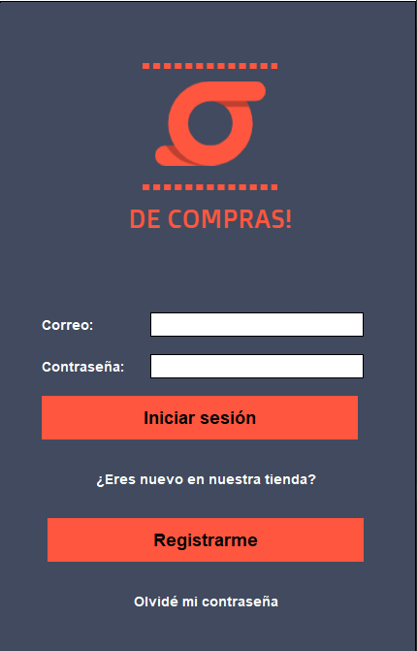

**4.1.2. Pantalla de Registro.**

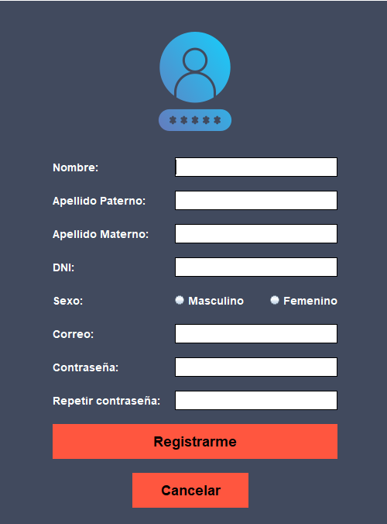

**4.1.3. Pantalla de Recuperar contraseña**

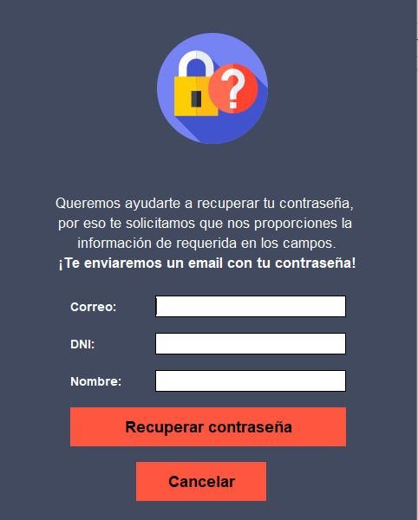

**4.1.4. Interfaz Cliente**

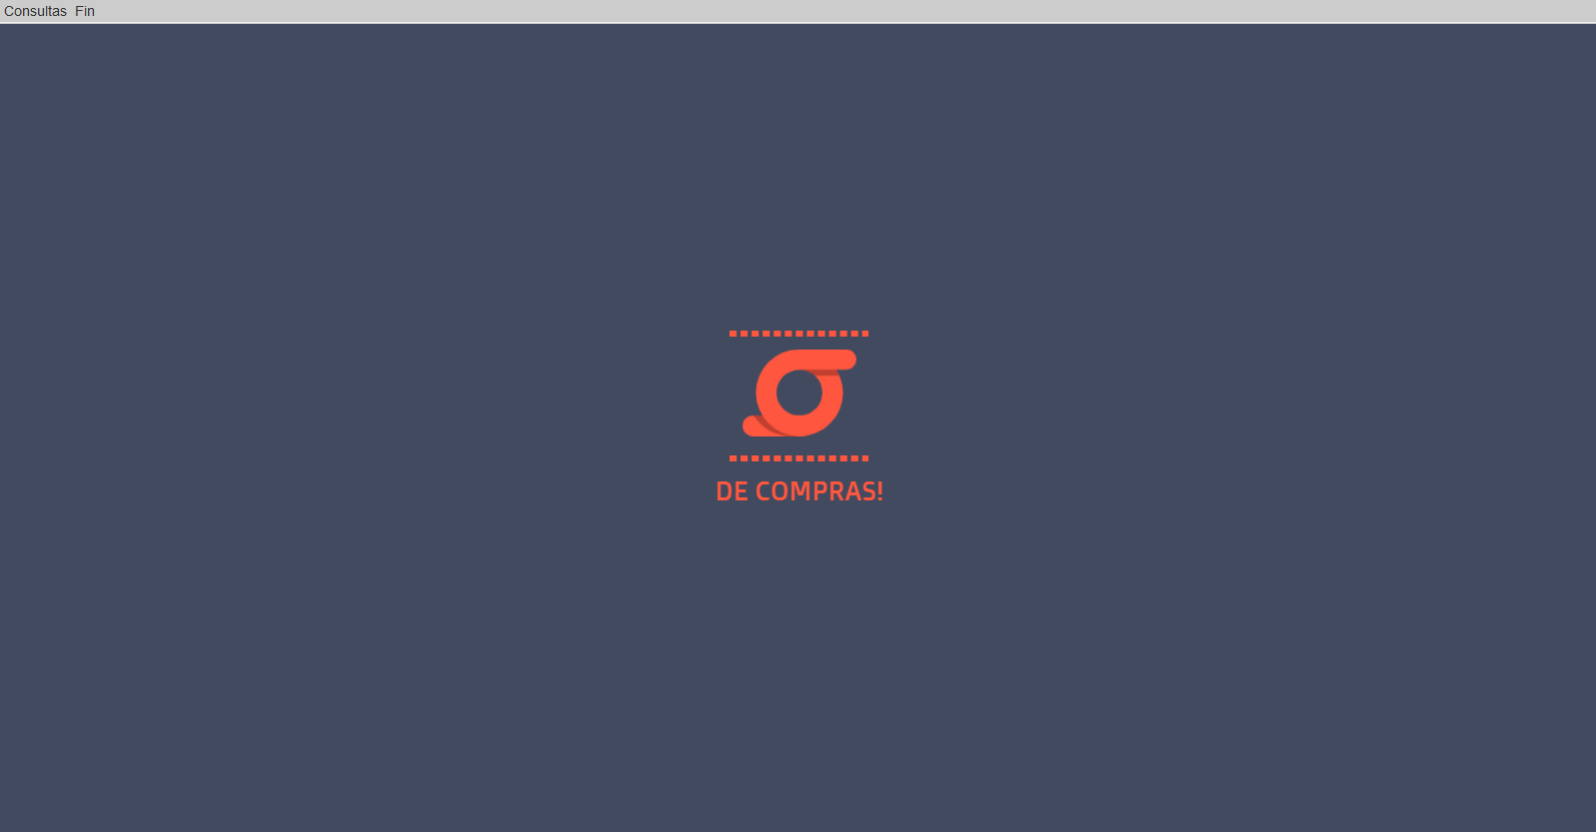

**4.1.3.1. Comprar**

**4.1.5. Interfaz colaboradores**

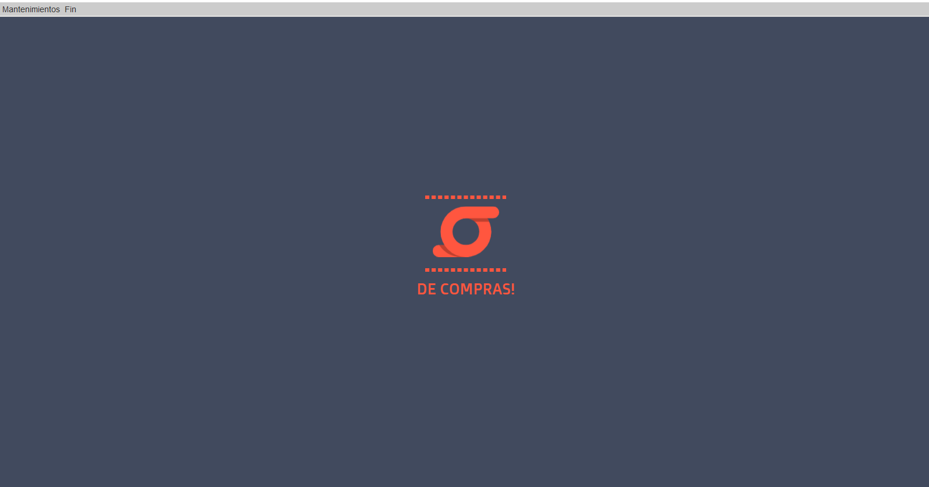

**4.1.5.1. Mantenimiento de Colaboradores**

**4.1.5.2. Mantenimiento de Productos**

